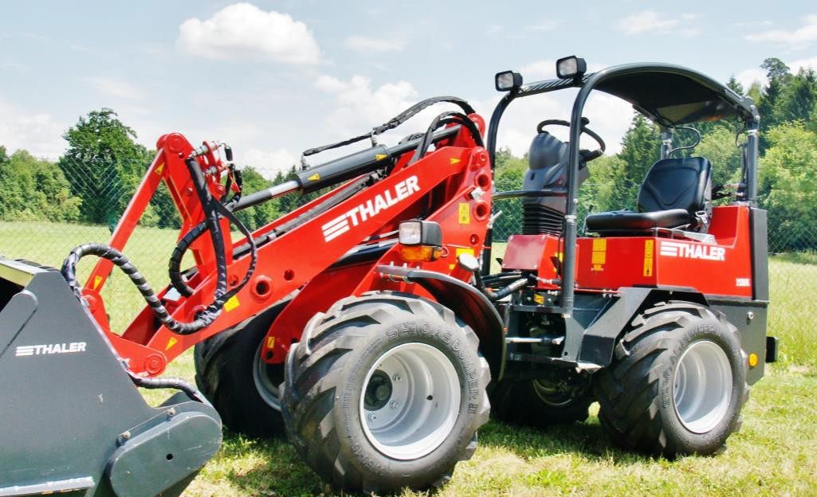

Новая опция в серии 2ххх:

Tема:
Гидравлическое опускание защитной крыши

Содержание:
Презентация системы гидравлического опускания защитной крыши

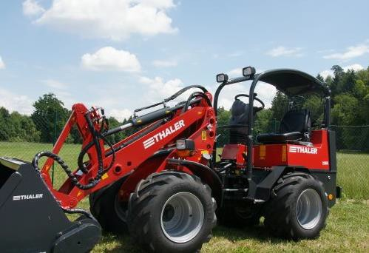

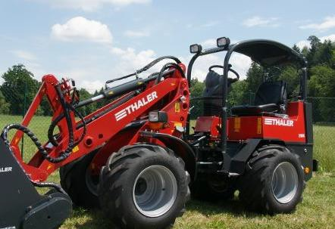

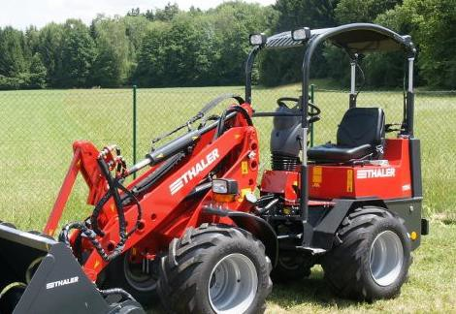

Презентация системы гидравлического опускания защитной крыши

Важный шаг в будущее: Максимальная безопасность водителя безопасности для водителя при небольшой высоте защитной крышки. Теперь, гидравлическая регулировка высоты уровня защитной крыши для погрузчика THALER доступно всем. Стандартная высота защитной крыши - 1,95 м.
Гидравлическое опускание защитной крышки ROPS-FOPS занимает около 6 секунд. Опция доступна для всех погрузчиков серии 21хх и 27хх.

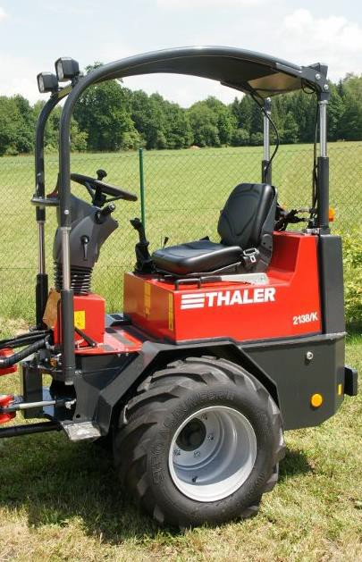

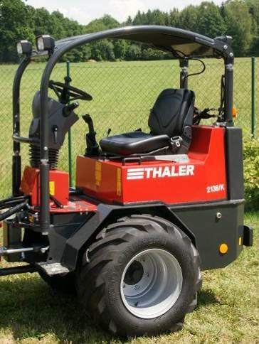

На стандартных колесах

Высота:
1,95m

Высота 1,95m

Опускание стоек крыши может проходить при
движении погрузчика и без усилий за 6 секунд
Seite 4 von 6

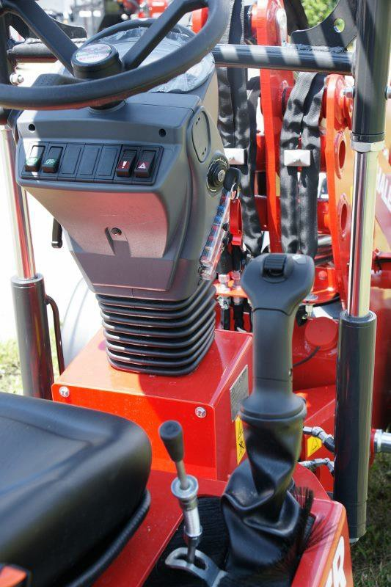

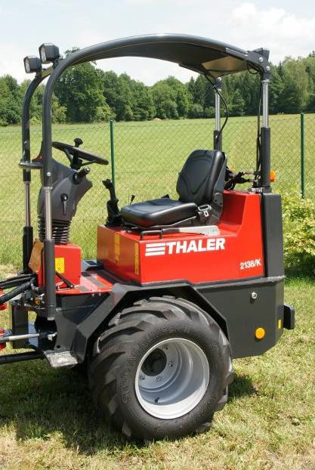

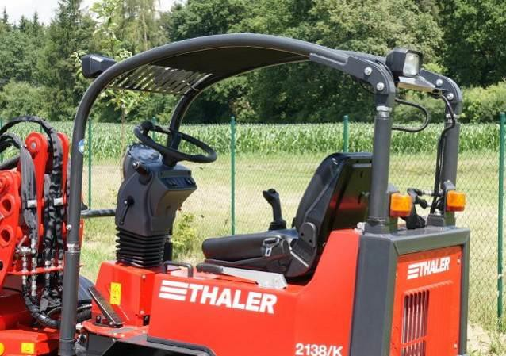

Простое опускание
двумя ручными
операциями

